12. duben  pondělí | 13. duben  úterý | 14. duben  středa | 15. duben  čtvrtek | 16. duben  pátek | 17. duben  sobota | 18. duben  neděle
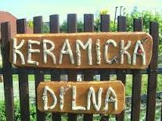 |  | 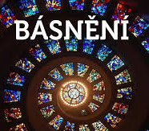 |  | 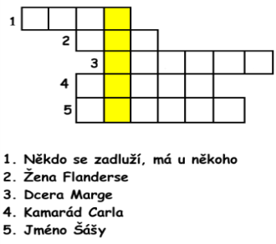
9:30 – 11:00  Keramická  dílná  Individuálně | 9:30 – 11:00  Oslava narozenin  p. Vomáčka  Přízemí | 10:00 – 11:00  Básnění  Zasedací místnost | 9:30 – 11:00  Aromaterapie  Individuálně | 9:00 – 9:40  Křížovky  6. patro
 | 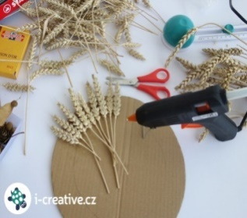
10:00 – 11:00  Cvičení  s Pepou | 9:30 – 11:00  Tvoření  Individuálně | 10:00 – 11:00  Cvičení  s Pepou | 10:00 – 11:00  Biblické čtení  Kaple | 9:45– 10:45  Jóga |  | 10:00  MŠE SVATÁ  TV NOE  živě
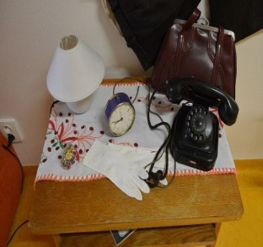
14:30 – 16:00  Reminisence  individuálně | 14:30 – 16:00  Paměťové hry  5. patro | 15:00 – 16:00  Cvičení s Markétou  5. patro | 14:30 – 16:00  vycházky | 13:30 – 16:00  Nabídka  z naší  knihovny  Čtení
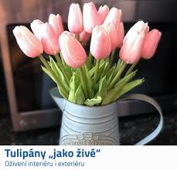
13:00 – 16:00  Návštěvy | 13:00 – 16:00  Návštěvy | 13:00 – 16:00  Návštěvy | 13:00 – 16:00  Návštěvy | 13:00 – 16:00  Návštěvy

